ثانوية الشهيد زرواق بوزيد "مسيف" القسم: ج م ع

السنة الدراسية: 2017-2018 المدة: ساعتان

**الاختبار الاستدراكي في مادة الرياضيات**

**التمرين الأول:(07 ن)** لتكن السلسلة الإحـصـائيــة الآتيـة

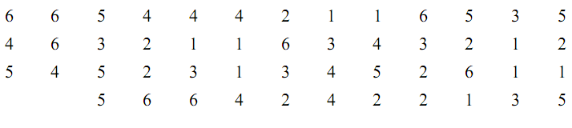

|  |  |  |  |  |  |  |
| --- | --- | --- | --- | --- | --- | --- |
| القيم |  |  |  |  |  |  |
| التكرارات |  |  |  |  |  |  |

1. ما هو التكرار الكلي N , ثم عين الوسيط (بعد ترتيب السلسلة).
2. نظم هذه السلسلة في جدول مبينا فيه القيم , و التكرارات

1. ضع على الجدول تكرار المجمع الصاعد, تكرار المجمع النازل, و التواترات
2. أحسب كل من: أ- الوسط الحسابي ب- المنوال و المدى و الوسيط
3. *ارسم المخطّط بالأعمدة لهذه السّلسلة.*

**التمرين الثاني:(06 ن)** المستوي مزود بمعلم متعامد ومتجانس 

1. علم النقط التالية 
2. هل النقاط  في استقامية ؟علل
3. احسب الأطوال  ، ثم استنتج نوع المثلث  .
4. عين إحداثيتي النقطة  منتصف قطعة المستقيم  .
5. عين معادلة المستقيم  الذي يشمل  و شعاع توجيه له .

**التمرين الثالث:( 03 ن)**

حلّ في  المعادلات الآتية باستعمال المميّز:

أ)  ب)  جـ) 

**التمرين الرابع:(04 ن)**

لتكن الدالة المعرفة على  بالشكل: 

1.بيّن أنّ  متزايدة تماما على المجال . أستنتج اتجاه تغيّرها على المجال ؟

2.شكّل جدول تغيرات . ما هي القيمة الحدية الصغرى للدّالة ؟

3.أحسب ، ثم أرسم المنحني الممثل للدالة في معلم متعامد ومتجانس .

**انتهى - بالتـوفـيـق**